论文阅读笔记paraphrase generation with deep reinforcement learning

文章来源：EMNLP2018

文章主要内容：

作者提出了一个采用强化学习的方法来生成paraphrase，框架中包含generator和evaluator两部分，generator部分首先用深度学习模型进行训练，然后再用evaluator部分进行fine tune。其中evaluator部分有两种训练方式，一种是supervised learning、一种是inverse reinforcement learning。

整个框架的大体结构如下：

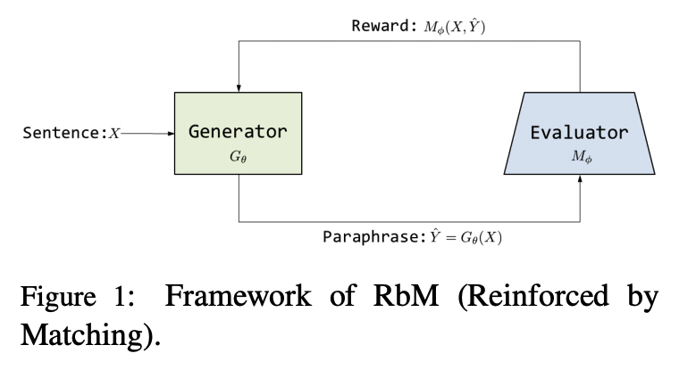

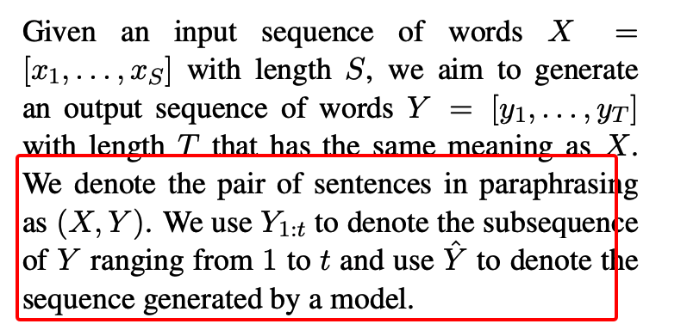

Generator部分

Given input sentence X, the goal is to learn a model Gθ that can generate a sentence 3867 Yˆ = Gθ(X) as its paraphrase.

作者选用pointer-generator作为generator部分的模型

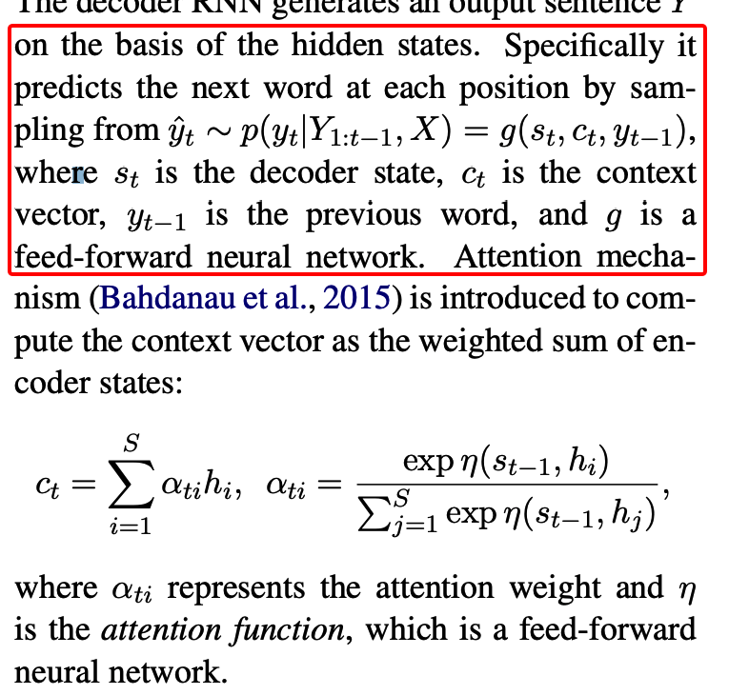

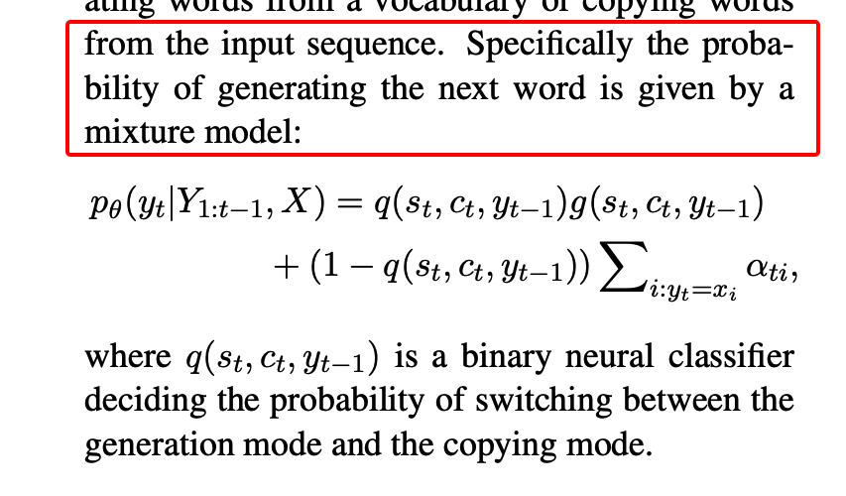

**Evaluator: Deep matching model**

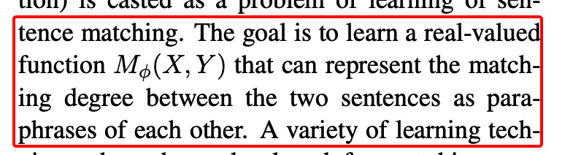

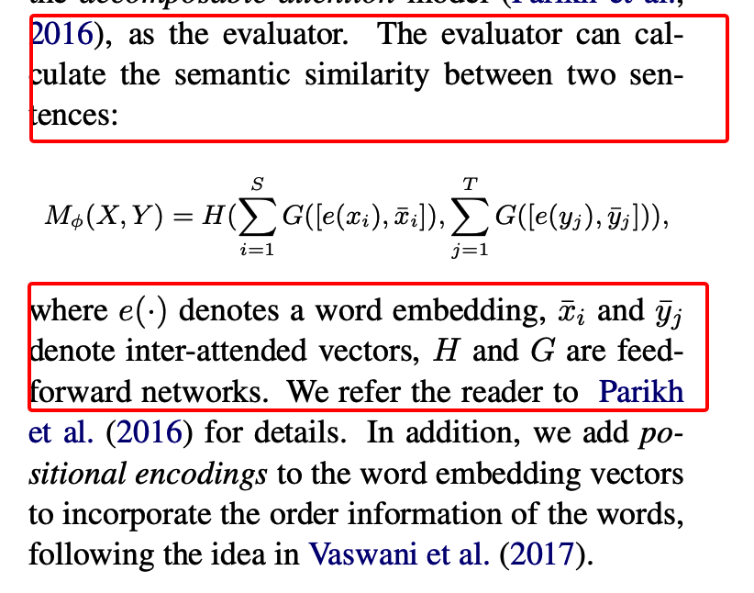

**后面的Learning部分暂时还没弄得很清楚，看下相关联baseline的论文后，在回来体会。**